漕桥小学 “大家访”活动记录表（2021.3）
学校： 武进区漕桥小学
教师姓名 | 蒋双红 | 班级 |  | 五3
家长姓名 | 王东军 |  | 学生姓名 | 王瑞
家访时间 | 2021.4.11 |  | 家访形式 | 上门家访
家庭详细住址 | 漕桥英宝商园24-3-402 |  | 联系电话 | 18136698539
学生情况（包括学生在校情况，家庭情况等） | 王瑞家在本地买了房子，一家六口住在一起，这孩子非常老实，在家从来不耍滑，学习不用家人操心，在学校学得最好的是数学学科，语文英语稍微差一点，最大的特点是性格太内向，不肯多说话，不敢在他人面前表现自己。需要在今后的学习和生活中，大胆地表现自己，勇敢表达自己的想法。
家访  过程  详细  记录 | - 做好大家访活动宣传  - 了解学生在家里的学习生活情况  - 向家长反映学生在校表现  - 提出一点希望与要求  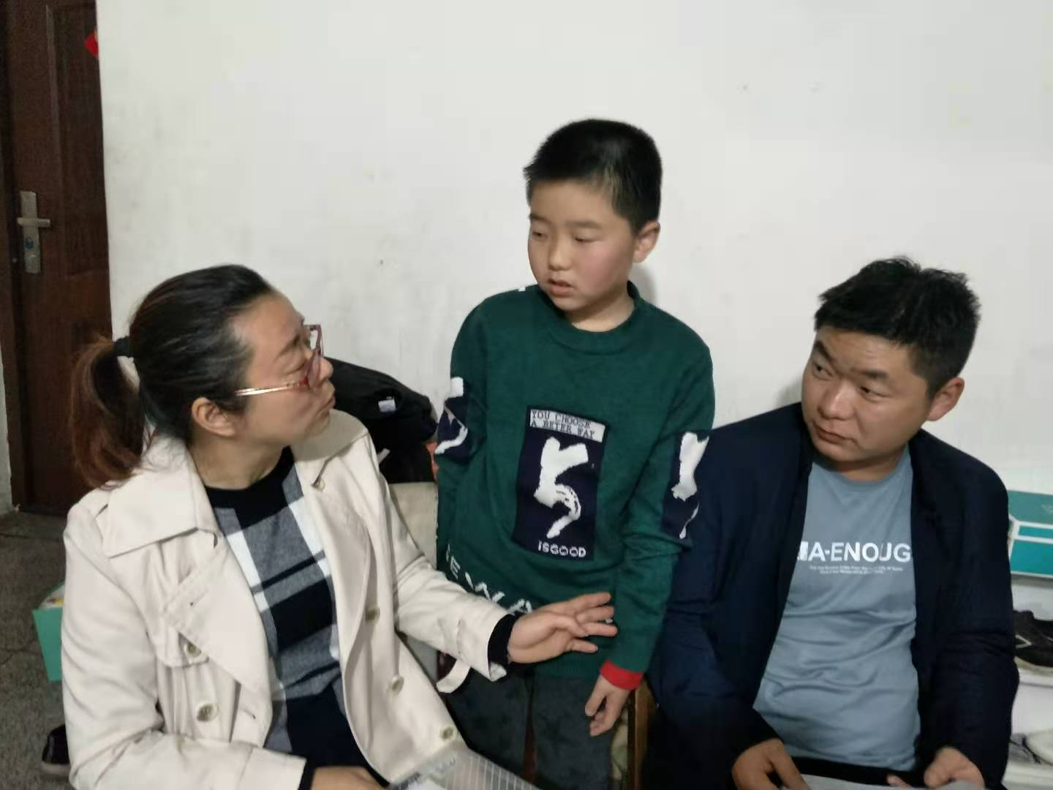
家长  诉求 | 了解孩子的在校表现，希望他大胆一些

家长签名：王东军

